****Μάθημα 16ο

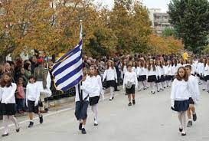**

Άννα, Ηλία ελάτε!  Πάμε στο σχολείο!



Περιμένετε να βάλω  στη σάκα  μου το

τετράδιο και το βιβλίο μου.

Ένα λεπτό να βάλω και εγώ στην κασετίνα

μου μολύβια, ένα χάρακα και μια σβήστρα.

****

Ελάτε! Πέρασε η ώρα!

1. Κυκλώνω την σωστή απάντηση.

* Τι έβαλε ο Ηλίας στην τσάντα του;

α) βιβλίο β) τετράδιο γ) σάκα

* Τι έβαλε η Άννα στην κασετίνα;

α) βιβλίο β) μολύβια γ) σβήστρα

* 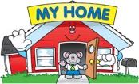Που πάνε ο Ηλίας και η Άννα;

α) σχολείο β) σπίτι

1. 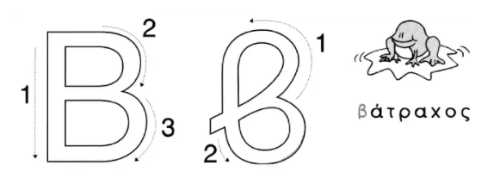 Γράφω το Β, β με τη σωστή φορά

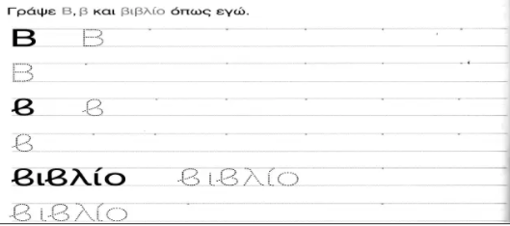

1. Χρωματίζω τα Β, β και διαβάζω τις λέξεις.

|  |  |  |
| --- | --- | --- |
|  |  |  |
| book.jpg |  | pencil.jpg |
| βιβλίο  σβήστρα | μολύβι | batraxos.jpg |
| rubber.png  BASILIS.jpg | Άγιος Βασίλης | βάτραχος |

1. Κυκλώνω τις λέξεις που περιέχουν Β, β και τις διαβάζω.

|  |  |  |
| --- | --- | --- |
| βιβλίο | κίτρινο | ΤΕΤΡΑΔΙΟ |
| ΠΟΥΚΑΜΙΣΟ | μήλο | ΚΑΡΑΒΙ |
| χρώματα | ΣΒΗΣΤΡΑ | κασετίνα |
| Βασίλης | ΜΟΛΥΒΙ | ΧΑΡΑΚΑΣ |

1. Ενώνω τη λέξη με τη σωστή εικόνα.

|  |  |  |
| --- | --- | --- |
| rubber.png | μολύβι  σβήστρα  ρίγα/χάρακας  χρωματιστά  κασετίνα  βιβλίο | xrwmata.jpg |
|  | book.jpg |
|  |
| pencil.jpg |
| RS1438_Pencil Case col-web.jpg | ruler.jpg |

1. Γράφω τις λέξεις με κεφαλαία γράμματα

το τετράδιο το μολύβι το βιβλίο

\_\_\_\_\_\_\_\_\_\_\_\_\_\_\_\_ \_\_\_\_\_\_\_\_\_\_\_\_\_\_\_\_ \_\_\_\_\_\_\_\_\_\_\_\_\_\_\_

το σβηστήρι η κασετίνα ο χάρακας

\_\_\_\_\_\_\_\_\_\_\_\_\_\_\_ \_\_\_\_\_\_\_\_\_\_\_\_\_\_\_ \_\_\_\_\_\_\_\_\_\_\_\_\_\_\_\_

1. Γράφω με μικρά γράμματα την πρόταση. Θυμάμαι να βάλω τόνους!

ΕΒΑΛΑ ΣΤΗΝ ΚΑΣΕΤΙΝΑ ΜΟΥ ΤΟ ΜΟΛΥΒΙ ΜΟΥ ΚΑΙ ΤΗ ΣΒΗΣΤΡΑ ΜΟΥ.

\_\_\_\_\_\_\_\_\_\_\_\_\_\_\_\_\_\_\_\_\_\_\_\_\_\_\_\_\_\_\_\_\_\_\_\_\_\_\_\_\_\_\_\_\_\_\_\_\_\_\_\_\_\_\_\_\_\_\_\_\_

1. Γράφω κάτω από την κάθε εικόνα την ονομασία του αντικειμένου



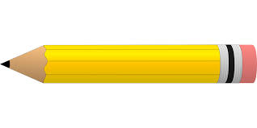

\_\_\_\_\_\_\_\_\_\_\_\_\_\_\_ \_\_\_\_\_\_\_\_\_\_\_\_\_\_\_\_\_ \_\_\_\_\_\_\_\_\_\_\_\_\_\_\_\_\_\_\_\_

1. Μαθαίνω να γράφω την πιο κάτω πρόταση σωστά.

Βάλε στην κασετίνα σου το μολύβι και τη σβήστρα σου.

\_\_\_\_\_\_\_\_\_\_\_\_\_\_\_\_\_\_\_\_\_\_\_\_\_\_\_\_\_\_\_\_\_\_\_\_\_\_\_\_\_\_\_\_\_\_\_\_\_\_\_\_\_\_\_\_\_\_\_\_\_

\_\_\_\_\_\_\_\_\_\_\_\_\_\_\_\_\_\_\_\_\_\_\_\_\_\_\_\_\_\_\_\_\_\_\_\_\_\_\_\_\_\_\_\_\_\_\_\_\_\_\_\_\_\_\_\_\_\_\_\_\_

1. Βρίσκω τις πιο κάτω λέξεις στο κρυπτόλεξο

ΜΟΛΥΒΙ, ΣΒΗΣΤΡΑ, ΧΑΡΑΚΑΣ, ΧΡΩΜΑΤΑ, ΚΑΣΕΤΙΝΑ,ΒΙΒΛΙΟ

|  |  |  |  |  |  |  |  |  |  |  |  |
| --- | --- | --- | --- | --- | --- | --- | --- | --- | --- | --- | --- |
| Χ | Κ | Α | Σ | Ε | Τ | Ι | Ν | Α | Σ | Χ | Β |
| Α | Ρ | Α | Μ | Α | Τ | Α | Β | Τ | Α | Ρ | Μ |
| Ρ | Α | Η | Α | Π | Ε | Ο | Ι | Β | Λ | Ω | Ο |
| Α | Γ | Ι | Β | Η | Κ | Ε | Β | Λ | Ο | Μ | Λ |
| Κ | Α | Β | Σ | Ι | Β | Α | Λ | Ρ | Ι | Α | Υ |
| Α | Χ | Κ | Ε | Λ | Ο | Χ | Ι | Β | Π | Τ | Β |
| Σ | Β | Η | Σ | Τ | Ρ | Α | Ο | Σ | Ρ | Α | Ι |